DESCRIÇÃO DOS UNIFORMES

DESCRIÇÃO TÉCNICA UNIFORME ESCOLAR

JAQUETA

- Corpo, mangas, confeccionada em tecido Helanca PA, 85% poliéster e 15% algodão, com tolerância de variação de (+-5%), com gramatura de 260 G/M², com tolerância de variação de (+-5%), armação/estrutura Piquet suíço, cor do corpo em Azul Marinho (Pantone 19-3921 TPX).
- Punhos e barra deverão ser confeccionado com ribana em maquina retilínea na cor azul marinho (pantone 19-3921TPX).
- Nas mangas deverá ser costurado sobreposto, uma faixa personalizada contendo a logomarca de IBIAM – SC, e a palavra SEC. DE EDUCAÇÃO, conforme layout disposto neste termo de referência. A faixa deverá ser confeccionada em fio 100% poliéster em alta definição.
- Bolsos laterais tipo PIQ com costura em máquina reta de agulha a 0,6 cm da borda e forro do bolso na mesma cor e tecido do corpo.
- Zíper nylon destacável na cor Azul Marinho semelhante à cor do tecido, da barra ao pé da gola;
- No lado esquerdo do peito deve ser bordado a logomarca da Prefeitura de Ibiam – SC, e, centralizado na parte superior das costas, deverá ser Bordado a Escrita “SECRETARIA MUNICIPAL DE EDUCAÇÃO IBIAM– SC“, em Fonte arial, conforme layout disposto neste termo de referencia.
- Linha de costura 100% Poliéster.
- Na parte interna da gola traseira deverá ser costurado uma etiqueta, com nome do fabricante, cnpj, numeração da peça, composição do tecido, instrução de lavagem.
- A Jaqueta deve estar limpa e integra, isento de qualquer defeito que comprometa a sua apresentação.

LAYOUT JAQUETA:

TABELA DE MEDIDAS:
JAQUETA
TAMANHOS |  | 2 | 4 | 6 | 8 | 10 | 12 | 14 | 16 | P | M | G | GG
A | COMPRIMENTO DO CORPO | 45 | 47,5 | 49,5 | 51,5 | 53 | 54,5 | 55,5 | 56 | 59,5 | 63,5 | 68,5 | 70,5
B | LARGURA DO CORPO | 32 | 34 | 36 | 38 | 40 | 41,5 | 43 | 45 | 49 | 51 | 53 | 55
C | COMPRIMENTO DA MANGA | 38,5 | 41 | 44 | 47 | 50 | 52 | 53,5 | 55 | 55,5 | 60 | 63,5 | 65,5
D | ABERTURA DA CAVA | 17 | 18 | 18,5 | 19 | 19,5 | 20 | 20,5 | 21 | 25 | 25,5 | 26 | 26,5
E | ABERTURA BOCA DA MANGA | 8 | 8 | 8 | 8,5 | 8,5 | 8,5 | 9 | 9 | 11 | 11 | 11,5 | 11,5
F | ABERTURA DO BOLSO | 10 | 10 | 10 | 12 | 12 | 12 | 12 | 12 | 14 | 14 | 14 | 14
G | ABERTURA DA BARRA | 27,5 | 29,5 | 31,5 | 33,5 | 35,5 | 37,5 | 39 | 40,5 | 44,5 | 46,5 | 48,5 | 50,5
H | OMBRO | 8 | 8,5 | 9 | 9,5 | 10,5 | 11 | 11,5 | 12 | 13 | 14 | 14,5 | 15,5

DESENHO TÉCNICO:

LOGOTIPIA FRENTE TAMANHO:

LOGOTIPIA COSTAS

TAMANHO 02,04,06,08, 10, e 12:

LOGOTIPIA COSTAS TAMANHO 14, 16, P, M, G, GG:
FAIXA PERSONALIZADA JAQUETA:

Calça Helanca

- Calça confeccionada em tecido Helanca, composição: 85% Poliéster e 15 % algodão, com tolerância de variação de (± 5%), com gramatura de 260 g/m², com tolerância de variação de (± 5%), armação/estrutura Piquet suíço, na cor Azul Marinho (Pantone 19-3921TPX).
- Bolsos laterais tipo PIQ com costura em máquina reta de agulha a 0,6 cm da borda e forro do bolso na mesma cor e tecido do corpo.
- Nas laterais deverá ser costurado sobreposto, uma faixa personalizada contendo a logomarca de IBIAM – SC, e a palavra SEC. DE EDUCAÇÃO, conforme layout disposto neste termo de referência. A faixa deverá ser confeccionada em fio 100% poliéster em alta definição.
- A cintura deverá possuir elástico com largura de 3,5 cm, embutido e rebatido em máquina de ponto corrente de quatro agulhas.
- As barras das pernas deverão ser rebatidas com largura de 2,0 cm em máquina galoneira de duas agulhas.
- A peça deve ser costurada internamente em máquina overloque de 1 agulha, com linha 100% poliéster – 120.
- Na perna esquerda de quem veste deverá ser bordado a logomarca da Prefeitura de Ibiam – SC, conforme layout.
- Na parte interna do gancho traseiro da calça deverá ser costurado uma etiqueta com nome do fabricante, cnpj, numeração da peça, composição do tecido, instrução de lavagem.
- A calça deve estar isenta de qualquer defeito que comprometa a sua apresentação.

LAYOUT CALÇA:

TABELA DE MEDIDAS:

CALÇA
TAMANHOS |  | 2 | 4 | 6 | 8 | 10 | 12 | 14 | 16 | P | M | G | GG
A | ENTRE PERNAS | 39 | 46 | 50 | 54 | 58 | 63 | 67 | 71 | 73,5 | 76 | 78,5 | 81
B | COXA | 21 | 21,5 | 22 | 22,5 | 23,5 | 24,5 | 26 | 27 | 28,5 | 30 | 31,5 | 33
C | GANCHO FRENTE | 19,5 | 20,5 | 21,5 | 22,5 | 23,5 | 24,5 | 26 | 27,5 | 28 | 28,5 | 29 | 29,5
D | GANCHO COSTAS | 20 | 24 | 25 | 26 | 27 | 28 | 29 | 30 | 30,5 | 31 | 32 | 32
E | CINTURA | 22 | 23 | 24 | 25 | 26 | 27 | 28 | 29 | 32 | 33 | 34 | 35
F | QUADRIL | 32,5 | 34 | 35 | 36 | 37,5 | 39,5 | 42 | 43 | 46,5 | 50 | 53 | 56
G | ABERTURA DA BARRA | 16,5 | 17 | 17,5 | 18 | 18,5 | 19 | 19,5 | 20 | 22 | 23 | 25 | 26
H | ABERTURA DO BOLSO | 10 | 10 | 10 | 12 | 12 | 12 | 12 | 12 | 14 | 14 | 14 | 14

DESENHO TÉCNICO: 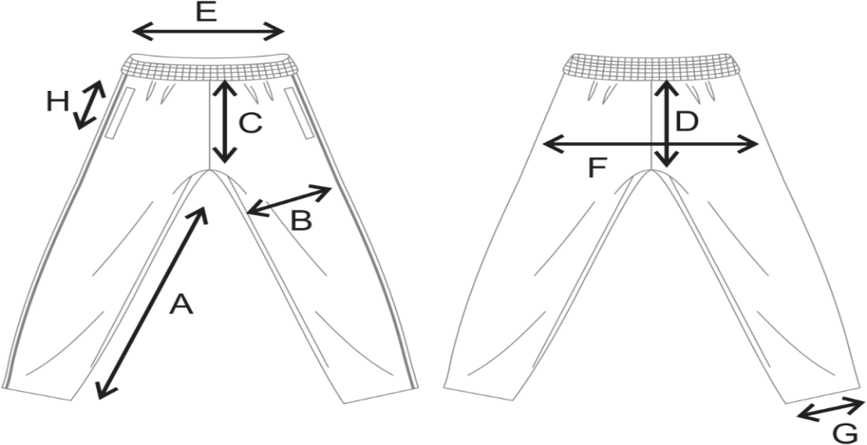

LOGOTIPIA CALÇA:

FAIXA PERSONALIZADA CALÇA:

Bermuda
- Bermuda confeccionada em tecido Helanca, composição: 85% Poliéster e 15 % algodão, com tolerância de variação de (± 5%), com gramatura de 260 g/m², com tolerância de variação de (± 5%), armação/estrutura Piquet suíço, na cor Azul Marinho (Pantone 19-3921TPX).
- Bolsos laterais tipo PIQ com costura em máquina reta de agulha a 0,6 cm da borda e forro do bolso na mesma cor e tecido do corpo.
- Nas laterais deverá ser costurado sobreposto, uma faixa personalizada contendo a logomarca de IBIAM – SC, e a palavra SEC. DE EDUCAÇÃO, conforme layout disposto neste termo de referência. A faixa deverá ser confeccionada em fio 100% poliéster em alta definição.
- A cintura deverá possuir elástico com largura de 3,5 cm, embutido e rebatido em máquina de ponto corrente de quatro agulhas.
- As barras das pernas deverão ser rebatidas com largura de 2,0 cm em máquina galoneira de duas agulhas.
- A peça deve ser costurada internamente em máquina overloque de 1 agulha, com linha 100% poliéster – 120.
- Na perna esquerda de quem veste deverá ser bordado a logomarca da Prefeitura de Ibiam – SC, conforme layout.
- Na parte interna do gancho traseiro da calça deverá ser costurado uma etiqueta com nome do fabricante, cnpj, numeração da peça, composição do tecido, instrução de lavagem.
- A Bermuda deve estar isenta de qualquer defeito que comprometa a sua apresentação.

LAYOUT DA BERMUDA:

TABELA DE MEDIDAS:
BERMUDA
TAMANHOS |  | 2 | 4 | 6 | 8 | 10 | 12 | 14 | 16 | P | M | G | GG
A | ENTRE PERNAS | 39 | 46 | 50 | 54 | 58 | 63 | 67 | 71 | 73,5 | 76 | 78,5 | 81
B | COXA | 24,5 | 25,5 | 26,5 | 27,5 | 28,5 | 29,5 | 30,5 | 31,5 | 33,5 | 34,5 | 35,5 | 36,5
C | GANCHO FRENTE | 23,5 | 24,5 | 25,5 | 26,5 | 27,5 | 28 | 29,5 | 30 | 31,5 | 32,5 | 33,5 | 34,5
D | GANCHO COSTAS | 28 | 29 | 30 | 31 | 31,5 | 32,5 | 33,5 | 34,5 | 37,5 | 38,5 | 39,5 | 40
E | CINTURA | 23 | 24 | 25 | 26 | 27 | 28 | 29 | 30 | 33 | 34 | 35 | 36
F | QUADRIL | 34,5 | 36,5 | 38,5 | 40,5 | 42,5 | 44,5 | 46,5 | 48,5 | 50,5 | 52,5 | 54,5 | 57,5
G | ABERTURA DA BARRA | 20,5 | 21 | 21,5 | 22 | 22,5 | 23 | 23,5 | 24 | 26 | 27 | 29 | 30
H | ABERTURA DO BOLSO | 10 | 10 | 10 | 12 | 12 | 12 | 12 | 12 | 14 | 14 | 14 | 14

DESENHO TÉCNICO:
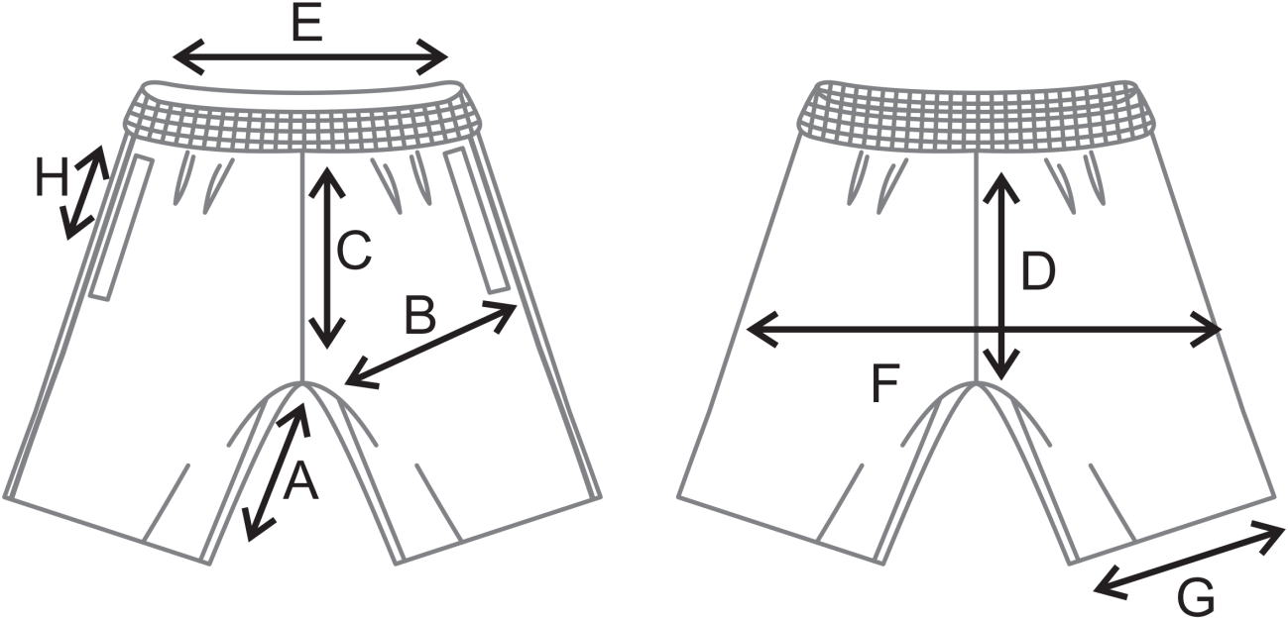

LOGOTIPIA BERMUDA:

FAIXA PERSONALIZADA BERMUDA:

Camiseta Manga Curta Gola O

- Camiseta gola “O” confeccionada em PV, composição 67% Poliéster, 33% viscose, com tolerância de variação de (+/- 5%), gramatura 160 g/m², com tolerância de variação de (+/- 5%) cor Branca (Pantone 11-0602 TPX).
- As mangas em modelo Raglã da camiseta, na cor vermelha (pantone 18-1763 TPX), do mesmo tecido do corpo.
- Bainha na barra de 2,0 cm, costurada em máquina galoneira de 2 agulhas com bitola larga.
- No lado esquerdo do peito deverá ser estampado em processo silkscreen a logomarca da Prefeitura de Ibiam - SC, e, centralizado na parte superior das costas deverá ser estampado em processo silkscreen a Escrita “SECRETARIA MUNICIPAL DE EDUCAÇÃO IBIAM – SC“, em Fonte arial, conforme layout disposto neste termo de referencia.
- A peça deve ser costurada internamente em máquina overloque de 1 agulha, com linha 100% poliéster – 120.
- Na parte interna traseira da gola deverá ser costurado uma etiqueta com nome do fabricante, cnpj, numeração da peça, composição do tecido, instrução de lavagem.
- A camiseta deve estar limpa e íntegra, isenta de qualquer defeito que comprometa a sua apresentação.

LAYOUT CAMISETA MANGA CURTA GOLA O:

TABELA DE MEDIDAS:

CAMISETA MANGA CURTA
TAMANHOS |  | 2 | 4 | 6 | 8 | 10 | 12 | 14 | 16 | P | M | G | GG
A | COMPRIMENTO DO CORPO | 39,5 | 44 | 47 | 49,5 | 54,5 | 58,5 | 61,4 | 64 | 69 | 70,5 | 73,5 | 76,5
B | LARGURA DO CORPO | 30 | 34 | 36 | 38 | 40 | 41,5 | 43,5 | 45,5 | 48 | 50 | 52 | 55
C | COMPRIMENTO DA MANGA | 12 | 13 | 14 | 15 | 16,5 | 17 | 18 | 19 | 20,5 | 21,5 | 22,5 | 24
D | ABERTURA DA CAVA | 16,5 | 17,5 | 18 | 18,5 | 19 | 19,5 | 20 | 20,5 | 23 | 23,5 | 24 | 24,5
E | ABERTURA BOCA DA MANGA | 12,5 | 13 | 13,5 | 14 | 14,5 | 15 | 15,5 | 16 | 18 | 18,5 | 19 | 19,5
F | LARGURA DO RECORTE | 4,5 | 6,5 | 7,5 | 7,5 | 7,5 | 7,5 | 7,5 | 7,5 | 7,5 | 7,5 | 7,5 | 7,5
G | OMBRO | 7,5 | 9,5 | 10 | 11 | 12 | 12,5 | 13 | 14 | 14,5 | 15,5 | 16,5 | 17,5

LOGOTIPIA FRENTE:

LOGOTIPIA COSTAS

TAMANHO 02,04,06,08, 10, e 12:

LOGOTIPIA COSTAS TAMANHO 14, 16, P, M, G, GG:

Camisa Gola Polo Professores
- Corpo e mangas, confeccionada em Malha Piquet, composição 53% Algodão 47% Poliéster, com tolerância de variação de (+/- 5%), gramatura 165 g/m², com tolerância de variação de (+/- 5%) cor Azul Marinho (Pantone 19-3921 TPX).
- Peitilho sobreposto confeccionado em máquina reta, filete nas mangas em maquina overloque com linha 100% Poliéster, na cor branca (Pantone 11-0602 TPX), conforme layout descrito neste termo de referência.
- No Peitilho interno, inserção de 03 botões transparentes, no tamanho 18 com dois furos, colocado em máquina botoneira.
- Bainha na barra de 2,0 cm, costurada em máquina galoneira de 2 agulhas com bitola larga.
- No lado esquerdo do peito deverá ser bordado o Brasão da Prefeitura de Ibiam- SC, abaixo a escrita “SECRETARIA MUNICIPAL DE EDUCAÇÃO TANGARÁ – SC“, em Fonte arial, conforme layout disposto neste termo de referencia.
- A peça deve ser costurada internamente em máquina overloque de 1 agulha, com linha 100% poliéster – 120.
- Na parte interna traseira da gola deverá ser costurado uma etiqueta com nome do fabricante, cnpj, numeração da peça, composição do tecido, instrução de lavagem.
- A camisa deve estar limpa e íntegra, isenta de qualquer defeito que comprometa a sua apresentação.

LAYOUT CAMISA MANGA CURTA GOLA POLO:

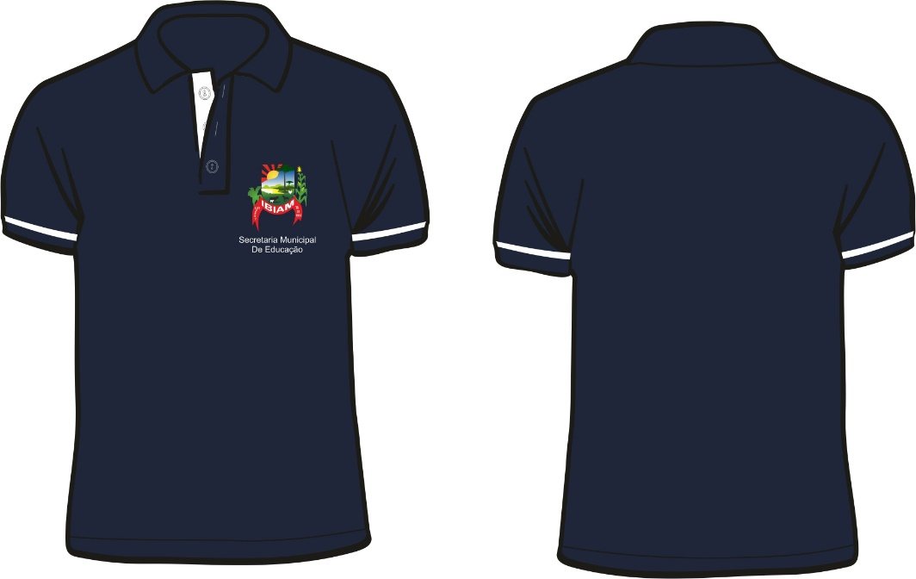

LOGOTIPIA FRENTE:

AMOSTRA E LAUDOS DOS PRODUTOS

1- AMOSTRAS
A licitante melhor classificada deverá encaminhar amostras dos produtos em até 03 dias úteis após convocada na Sessão Pública deste Pregão. Juntamente com as amostras deverão ser entregue laudos efetuados em laboratório acreditado pelo INMETRO, que comprove as especificações exigidas de com acordo com as tabelas de laudos solicitadas. No caso de reprovação será convocada a licitante classificada em segundo lugar e assim por diante.
Os tamanhos das amostras deverão ser:
Jaqueta: Tamanho 10
Calça: Tamanho 10
Camiseta Manga Curta: Tamanho: 10

As amostras deverão ser encaminhadas ao Departamento Central de Licitações e Compras localizado na ------------------------------------------------------------------------------------------------------------------------------------------------------------------------.
Os produtos deverão ser entregues exatamente como foram solicitados (embalagem, medida e quantidade);
Os materiais deverão ser de boa qualidade, em perfeito estado.
Os produtos deverão ser entregues devidamente embalados, de forma a não serem danificados durante as operações de transporte e descarga no local indicado da entrega.
Não serão aceitos produtos que não atendam as especificações do Anexo I, caso ocorra, o que não estiver dentro da conformidade;

LAUDOS EXIGIDOS PARA UNIFORMES ESCOLAR

TABELA TECIDO HELANCA (CALÇA E JAQUETA)

ESPECIFICAÇÃO DO TECIDO HELANCA
TABELA DE ENSAIOS/ LAUDOS
CARACTERISTICA | NORMA | ESPECIFICAÇÃO | TOLERÂNCIA
COMPOSIÇÃO | 20/05 E 20A/05 DA AATCC | 85% POLIESTER 15% ALGODÃO | +- 5%
GRAMATURA | NBR 10591/2008 | 260 G/M² | +- 5%
SOLIDEZ DA COR A LAVAGEM | NBR ISSO 105 C06/10 -A1S | ALTERAÇÃO 4 | MÍNIMA
SOLIDEZ DA COR AO SUOR ACIDO E ALCALINO | NBR ISSO 105 E 4 | ALTERAÇÃO 4 | MÍNIMA

TABELA PV ( CAMISETA MANGA CURTA GOLA “O”).

ESPECIFICAÇÃO DO TECIDO MEIA MALHA
TABELA DE ENSAIOS/ LAUDOS
CARACTERISTICA | NORMA | ESPECIFICAÇÃO | TOLERÂNCIA
COMPOSIÇÃO | 20/05 E 20A/05 DA AATCC | 67% POLIESTER 33% VISCOSE | +- 5%
GRAMATURA | NBR 10591/2008 | 160 G/M² | +- 5%
ARMAÇÃO/ESTRUTURA | NBR 13462/95 | MEIA MALHA | NÃO SE APLICA
SOLIDEZ DA COR A LAVAGEM | NBR ISSO 105 C06/10 -A1S | ALTERAÇÃO 4 | MÍNIMA
SOLIDEZ DA COR AO SUOR ACIDO E ALCALINO | NBR ISSO 105 E 4 | ALTERAÇÃO 4 | MÍNIMA

